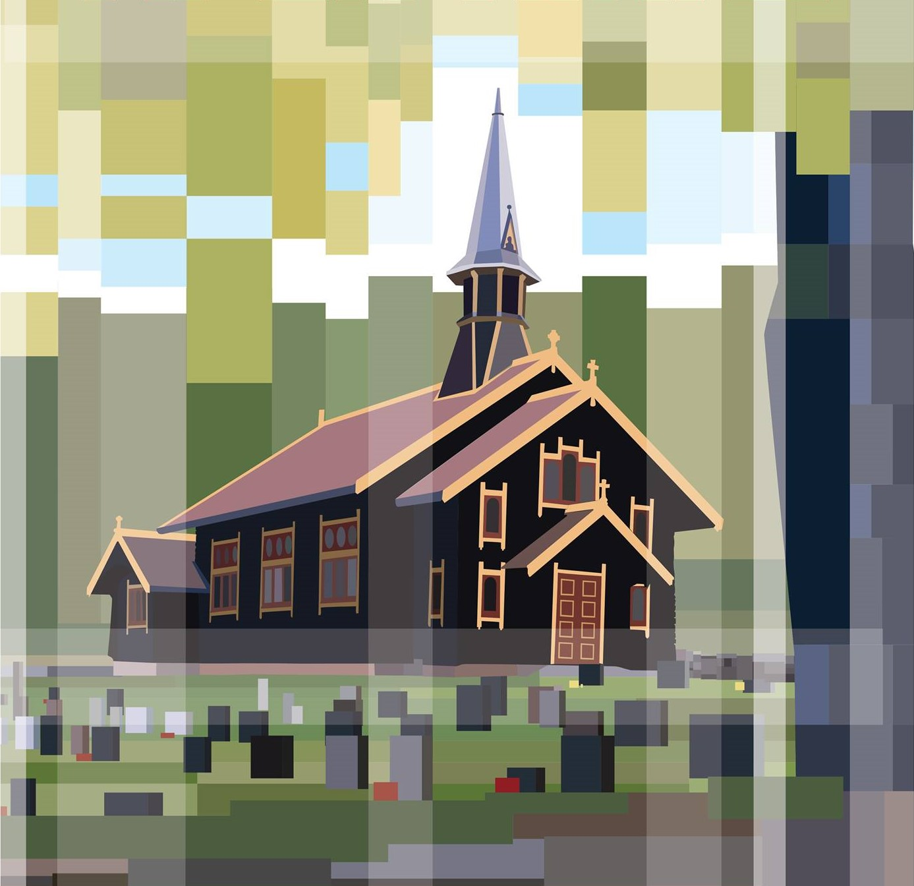
Kunstverk av Ragnar Blichfeldt Haug

ÅRSMELDING 2023 SØNDRE HURUM MENIGHETSRÅD

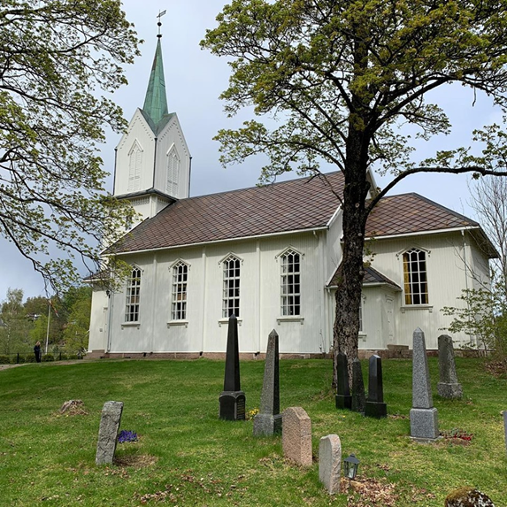
Fotografi av Øyvind Woie

Søndre Hurum menighetsråd, avtroppende etter Kirkevalg 2023

Randi Roås, leder
Linda Lyngstad Marthinsen, nestleder
Frode Stub Andersen
Hege Merete Andersen
Timea Bakay Holby (permisjon)
Frode Stub Andersen (permisjon)
Dag Trygvessøn Berntsen
Janneke Riskild, sokneprest
Hildegunn Opstad, daglig leder (ikke stemmeberettiget)

Søndre Hurum menighetsråd, påtroppende etter Kirkevalg 2023

Marianne Røneid, leder
Elin Lund Jungstedt, nestleder
Linda Lyngstad Marthinsen
Hege Merete Andersen
Isabell Holby
Dag Trygvessøn Berntsen
Janneke Riskild, sokneprest
Hildegunn Opstad, daglig leder (ikke stemmeberettiget)

Representasjon i råd og utvalg

Asker kirkelige fellesråd: Randi Roås, representant (før Kirkevalg 2023)
Marianne Røneid, representant (etter Kirkevalg 2023)
Dag Trygvessøn Berntsen, vararepresentant

Bygningsutvalget i Asker kirkelige fellesråd: Linda Lyngstad Marthinsen, representant
Frode Stub Andersen, vararepresentant (før Kirkevalg 2023)
Hege M. Andersen, vararepresentant (etter Kirkevalg 2023)

Kirkens Nødhjelp/Fasteaksjonen: Hege M. Andersen, kontaktperson

Menighetsrådets møter i 2023

Søndre Hurum menighetsråd avholdt ni egne møter i 2023. Asker kirkelige fellesråd inviterte dessuten alle menighetsrådene til fellesmøte hvor Søndre Hurum selvfølgelig deltok.
Menighetsrådet har behandlet 80 saker gjennom året, 78 nummererte saker, men tre vedtak ble gjort under delt eventuelt-sak.

Menighetsrådets prioriteringer i 2023

Menighetsrådet ønsket som i 2022, også i 2023 å ha fokus på blant annet barn og unge, og det var en målsetting å ha søndagsskoletilbud i Filtvet kirke og å opprette et fast supertorsdag-tilbud til barnefamilier.
Rådet ønsket også at friluftsgudstjenesten på Rødbysætra skulle bli en årviss tradisjon og at konfirmantene tydelig skulle få ansvar og være en viktig del av denne tradisjonen. Videre ønsket rådet at dette skulle gjennomføres i samarbeid med Nordre Hurum menighetsråd.
I tillegg ønsket menighetsrådet at sommerprogrammet i Holmsbu kirke skulle ha rom til å vokse og at man i tillegg til konserter og utstillinger skulle holde Holmsbu kirke åpen for publikum i større grad i løpet av sommeren.
Tilbakeblikket på 2023 viser at alle disse prioriterte sakene har vært godt jobbet med gjennom året, og at målsettingene i stor grad er oppnådd og at det er dannet godt grunnlag for videre jobbing inn i 2024.

Arbeid på våre kirker og ved våre kirkesteder

Filtvet kirke er i prosessen med å bli malt på utsiden. Det gjenstår noe arbeid, blant annet vinduskarmer, og dette arbeidet vil trolig fullføres i 2024. Dette har vært og vil være et stort og krevende arbeid, som primært gjøres på frivillig basis. Utgiftene dekkes av midler fra Asker kirkelige fellesråd, Filtvet kirkes venner og Søndre Hurum menighet.
2023 ble det året da Holmsbu kapell og kunstverket «Livets tre» ble tilgjengelig for folk flest. Gjennom senvinteren ble gravkapellet delvis renovert, med støtte fra Asker kirkelige fellesråd og Foreningen for vern av Holmsbu kirke. I perioden fra pinse til midten av august har kapellet blitt tatt i bruk som kulturkapell. Det er allikevel fortsatt mulig å benytte kapellet til syninger og seremonier ved behov.
Det vil i perioder stadig pågå arbeider i og rundt kunstnerkirken Holmsbu kirke, i flere år framover. Langsiktig rehabilitering er nødvendig for å sikre god tilgjengelighet og universell utforming av bygg og veier, samt for å sikre kulturskattene og kunstverkene i kirkerommet.

Menighetsbladet

Menighetsbladet kommer ut med to nummer i året, et til sommeren og et til jul. Det dekker begge soknene i Hurum, og deles ut av frivillige ildsjeler til alle husstander med egen postkasse,
I 2023 har redaksjonen i Menighetsbladet bestått av Marianne Arctander som redaktør, Bjørg Woie Berg som redaksjonsmedarbeider og Pål Berg som setter og fotograf. Alle tre er fra Nordre Hurum.

Barn og unge i Søndre Hurum sokn

Juletrefest
Året 2023 startet som så mange år før med den tradisjonelle juletrefesten på Tofte menighetshus, nå bedre kjent som Oasen. Dette ble som alltid, en god, gammeldags sammenkomst for folk i alle aldre. De fikk oppleve juletregang, leker for barna, kaffe, saft og rikt utvalg med kaker og loddtrekning med mange og flotte premier. Kvelden ble også i år avsluttet med besøk av de hellige tre konger med gaver til alle barna.
Som så mange andre av kirkens arrangementer ble også dette gjennomført med bidrag fra frivillige hender i nærmiljøet. Tusen takk!

Lys våken
I 2023 arrangerte menigheten, sammen med Nordre Hurum, Lys våken to ganger for to ulike årskull, både på nyåret og i adventstiden. Det populære tiltaket for 10- og 11-åringene på Hurumhalvøya inkluderte en innholdsrik lørdagskveld med overnatting i Kongsdelene kirke, og påfølgende Lys våken-gudstjeneste på søndag etter felles frokost i kirken. Det deltok 19 barn fra Søndre Hurum.

Babysang
Babysang har vært et ukentlig tilbud på torsdager i Filtvet kirke i 2023. Dette har vært gjennomført på formiddagen og har vært et tilbud til familier med små barn. Her har det vært fokus på relasjonsbygging mellom barn og foresatt gjennom sang og musikk.

Supertorsdag
Supertorsdag har vært et ukentlig tilbud, som grunnet nye kjøkkenfasiliteter, kunne flytte fra Tofte samfunnshus til Filtvet kirke i 2023. Dette er et tilbud med forsøksvis påmelding, slik at det har vært mulig å planlegge serveringen og antallet frivillige som skulle bidra. Her har det blitt servert gratis middag til voksne og barn, ofte rett fra barnehage og SFO. Etter maten har det vært lek, musikk og hobbyaktiviteter for barna, mens de voksne har kunnet ta en prat og en kopp kaffe. Dette har vært en flott mulighet for småbarnsfamilier å bli kjent med hverandre og skape eller utvide eget nettverk.Tilbudet vokser stadig i omfang, og det er vi glade for og stolte av!

Søndagsskole
Det har vært tilbud om søndagsskole både i Filtvet og Holmsbu kirke, med unntak av skoleferiene og når det i utgangspunktet er familiegudstjenester. Dette er et tilbud som i stor grad gjennomføres av noen av soknets og kirkenes dyktige frivillige medarbeidere.

MILK
MILK, minilederkurs, er en fantastisk måte å få fjorårets konfirmanter med videre i menighetens arbeid. Ungdommene vil kunne bidra som frivillige ved gjennomføring av arrangementer i og rundt kirkene og bidra aktivt inn i videre barne- og ungdomsarbeid i menigheten.
På vårsemesteret 2023 hadde vi 9 ungdommer fra Hurum som deltok på kurskvelder, hadde praksis som ledere i våre trosopplæringstiltak og var med på ungdomsledertur til London. Høsten 2023 meldte 10 ungdommer seg på kurset, som strekker seg over et helt skoleår. Før jul møtes nye og gamle ungdomsledere i Hurum, Røyken og Slemmestad til felles julebord.

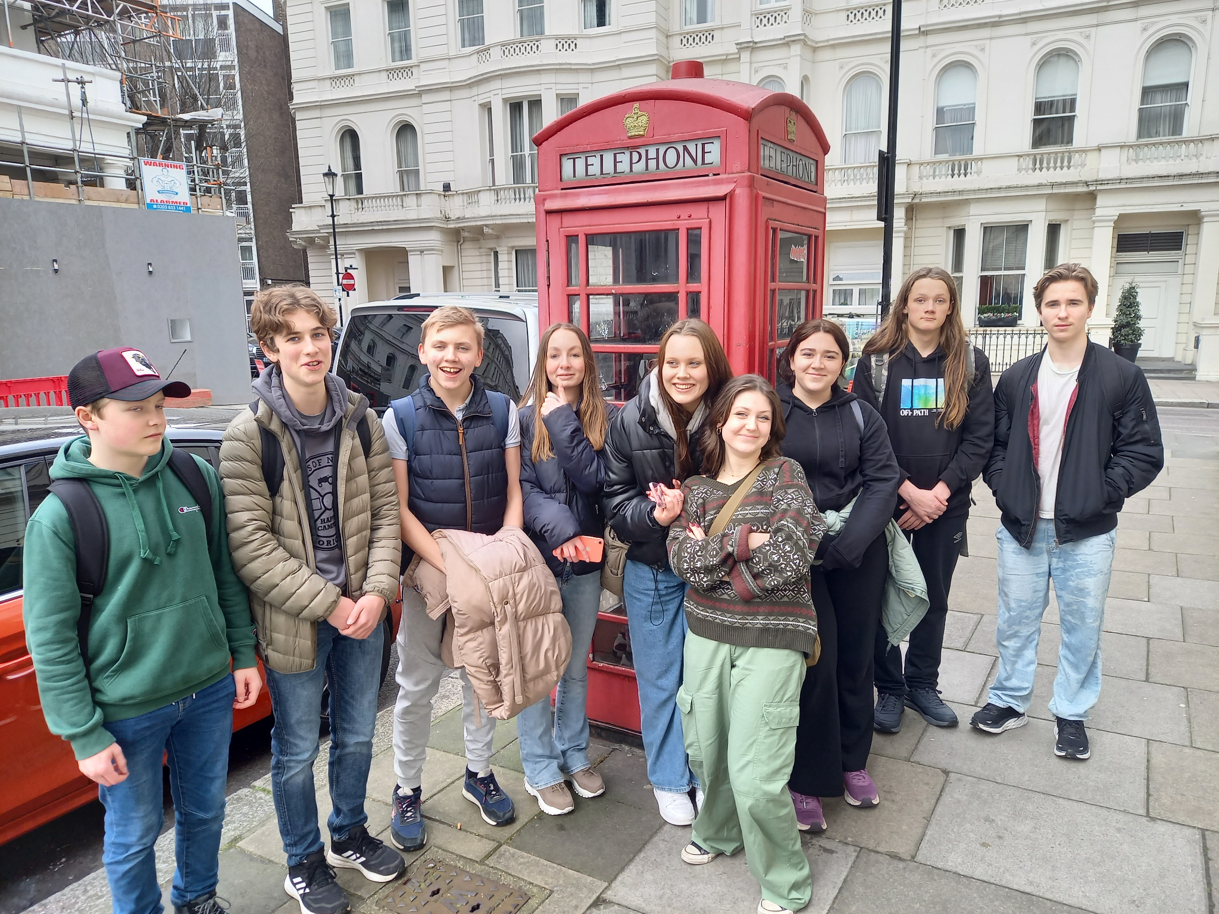

Ten - Sing
Smoke and Ashes ten-sing er et tilbud for ungdom i Nordre og Søndre Hurum, Røyken, Slemmestad og Nærsnes menigheter. De har i 2023 hatt sine ukentlige øvelser i Teglen kirke og kultursenter, antall medlemmer er 15. I 2023 har tensing-tilbudet ikke hatt deltagere fra Søndre Hurum, noe som antas å kunne skyldes lang reisevei. Vi ønsker allikevel Smoke and Ashes lykke til videre med viktig og kreativt arbeid for barn og unge i menighetene.

Konfirmanter
Søndre Hurum hadde 17 flotte konfirmanter i 2023. De hadde variert undervisning i Filtvet kirke, med besøk av blant annet Kirkens Feltarbeid som snakket om diakoni, begravelsesbyrå som snakket om sorg og savn og besøk av tryllekunstneren Ruben Gatski. Sammen med konfirmantene fra Nordre Hurum hadde de også en opplevelseshelg på Rødbysætra og var på konfirmantleir på Norefjell i regi av KFUK-KFUM.

Kirkens Nødhjelps Fasteaksjon
Konfirmantene og frivillige i menigheten gikk med bøsse for å samle inn penger til Kirkens Nødhjelps Fasteaksjon. Til sammen fikk vi inn 5804 kr til rent vann.

Friluftsgudstjeneste på Rødbysetra

Akkurat som i 2022 ble det også i 2023 arrangert friluftsgudstjeneste på Rødbysetra.
Lørdag 10. juni hadde konfirmantene aktivitetsdag hvor de også planla gjennomføring av deler av søndagens gudstjeneste. Søndag 11. juni var det gudstjeneste ute med nattverd og barnedåp, med konfirmantene som viktige bidragsytere. I etterkant var det kirkekaffe og hygge for dem som valgte å delta. Det uttrykkes av de fremmøtte at dette er et fint tilbud.
Arrangementet er et samarbeid mellom Nordre og Søndre menigheter, på lik linje med friluftsgudstjenesten på Stikkvann.

Pilegrimsvandring og friluftsgudstjeneste ved Stikkvann

20. august ble det gått pilegrimsvandring fra Grønnsand til Stikkvannshytta med påfølgende friluftsgudstjeneste. Det ble i etterkant invitert til kirkekaffe i samarbeid mellom menighetsrådene i Nordre og Søndre Hurum.

Skolegudstjenester

Folkestad skole har annethvert år skolegudstjeneste før jul i Holmsbu og Hurum kirke. Alle klassene bidrar med noe, og det er et herlig liv i kirken!

Allehelgenssøndag

Den første søndagen i november ble det invitert til Allehelgensgudstjeneste klokken 17.00 i Holmsbu kirke, for både Nordre og Søndre Hurum. Alle som har gått bort i løpet av det siste året i soknene får navnet sitt lest opp og det blir tent et lys for den enkelte, de etterlatte er særlig innbudt til denne gudstjenesten. Dette er en markering som mange setter pris på og oppfatter som respektfull og viktig.
Samme kveld var det i tillegg åpent i Holmsbu kapell, lengre nede på kirkegården. Lysene fra den vakre lille lysgloben, innkjøpt med støtte fra Foreningen for vern av Holmsbu kirke i høst, fylte Holmsbu kapell for første gang.
I tillegg var Filtvet kirke åpen i regi av frivillige, slik at de som ønsket det kunne komme inn å tenne lys og minnes sine kjære der.

Andakt på Hurum bo- og omsorgssenter

I løpet av 2023 ble det avholdt 17 andaktssamlinger på bo- og omsorgssenteret, med prest og organist tilstede. I tillegg ble det avholdt en gudstjeneste, Skjærtorsdag, med nattverd. Felles for disse arrangementene er at de tilbys i samarbeid mellom menighetene i Nordre og Søndre Hurum.
Disse samlingene preges i stor grad av andakt, sang og den gode samtalen.

Formiddagstreff 2023

Vi hadde to formiddagstreff i samarbeid med Den kulturelle spaserstokken og Asker kommune. Et i Kirkestua ved Hurum kirke med Håvard Kilhavn og et i Holmsbu med Frank Tangen. Begge to var gratis og det ble servert kaffe og kringle på begge. I Holmsbu fikk de besøkende høre «film-versjonen» om familien Rosati, mens organist Tatiana Kapustina spilte kjent filmmusikk på pianoet. I Hurum var det historien om Kirkestedet og hvilke funn som er gjort under restaurering som stod i fokus. Her var det Jan Bertelsen på obo og John Holmstrøm på piano som fulgte historien musikalsk.

Samarbeid med flyktningemottaket i Filtvet

Flere av soknets ansatte og frivillige har i 2023 hatt samarbeid med mottaket i Filtvet.
I anledning årsdagen for angrepet på Ukraina, arrangerte akuttmottaket på Filtvet fakkeltog fra mottaket og opp til Filtvet kirke. Et par hundre mennesker tente fakler som lyste opp vinterkvelden den 24. februar. Menigheten og mottaket samarbeidet om minnemarkeringen i kirken, tente lys i lysgloben, leste Salme 31 fra Bibelen, sang sanger sammen og ba bønner på ukrainsk og norsk. Etterpå gikk vi tilbake til mottaket, og samlet oss til mat og drikke rundt bålpannene. Av andre arrangement er det verdt å nevne påskeegg-verksted på mottaket og felles markering i kirken på ortodoks påskedag.
Frem til mottaket stengte sin drift våren/forsommeren 2023 var alle kirkens tilbud åpne for beboerne ved mottaket, og de ble særskilt invitert til flere av dem.

Samarbeid med Hurum kompetansesenter

Hurum kompetansesenter er en virksomhet som har ansvar for bosetting for flyktninger samt å tilby norsk og samfunnsfag til alle innvandrere og andre med behov for norskopplæring. Senteret holder til i gamle Filtvet skole.
Våren 2023 tok de kontakt fordi de ønsket å komme på besøk til Holmsbu kirke og se på, og høre om, kunsten. Utfordringen var at mange begreper innenfor dette emnet er ukjent for dem, de har mange ulike morsmål og norskkunnskapene er på ulikt nivå. Løsningen ble store plakater med stikkord slik at de brukte egne mobiler til oversetting. Dette var veldig vellykket, og det ble mange fine samtaler den dagen. Spesielt interessant er det å høre hva de legger merke til av andre ting enn vi kanskje tenker på. Det var omtrent 40 deltagere i tillegg til lærere og de virket alle strålende fornøyd med besøket.

Samarbeid og støtte til matutdelingen på Oasen

Søndre Hurum menighetsråd bidro med 60 000,- kroner i gave til matutdelingen på Oasen rett før jul i 2023. Den nye diakonimedarbeideren fant naturlig sin plass i matkøen, hvor hun delte ut gløgg og slo av en prat med den store gruppen mennesker som nøt godt av dette tilbudet, nærmere 70 husstander hver uke. Hun har også hjulpet Oasens frivillige medarbeidere med å søke midler til videre drift inn i 2024.

Kirkens feltarbeid

Menighetene i Asker har siden 1984 drevet Kirkens Feltarbeid, et diakonalt lavterskelarbeid blant rusmiddelbrukere i Asker. Dette arbeidet kan man lese mer om i Fellesrådets årsrapport. Søndre Hurum har ikke hatt eget tilbud via Kirkens feltarbeid i 2023, da tilbudet på Hønehuset bortfalt.

Kirkevalget 2023

Det var mulig å forhåndsstemme både lokalt men også for første gang, digitalt ved Kirkevalget. Det viste seg at mange valgte dette, som var svært enkelt og tilgjengelig. Kirkevalget ble gjennomført 11. september samtidig med kommune- og fylkestingsvalget, og valglokalene i vårt sokn var på Tofte ungdomsskole og Holmsbu badehotell. Alle stemmer ble etter endt valg fraktet til Teglen i Spikkestad, hvor mange av Askerkirkens ansatte gjorde en stor jobb med opptellingen.
Valgdeltakelsen var relativt lav, også lavere enn ved forrige Kirkevalg. Dette gjenspeiler seg stort sett i alle soknene i Asker.
Vi takker våre medarbeidere og frivillige for godt gjennomført valg i 2023!

Frivillig arbeid

Filtvet kirkes venner og Foreningen til vern av Holmsbu kirke har gjennom mange, mange år vært en viktig del av den frivillige innsatsen rundt og i våre kirker. Dette gjelder så vel dugnader på selve bygningene og ved våre kirkesteder, men også ved gjennomføring av arrangementer.
Venneforeningene nyter stor tillit lokalt og menighetsrådet vil takke venneforeningenes medlemmer for solid innsats også i 2023.
I tillegg til dette er det også frivillige som ikke er engasjert i venneforeningene, men allikevel gjør en viktig og strålende innsats i og ved kirkene. I 2023 har våre frivillige bidratt med klokkertjeneste, vårdugnad på kirkegårdene, kakebaking og kaffekoking, innsats under kirkevalget, innsats under juletrefesten og gjennomføring av søndagsskole for å nevne noe.

Menighetsrådet vil takke alle frivillige bidragsytere og støttespillere for all hjelp og godt arbeid gjennom 2023.

Konserter og andre arrangementer i 2023

I løpet av 2023 var det en rekke arrangementer i kirkene i Søndre Hurum sokn.
- Småbarnstreff i Filtvet kirke startet mandager etter påske kl.11-13. Småbarnsfamilier i distriktet ble invitert til barnelek og fellesskap. Medbrakt lunsj og kirken lagde kaffe og saft med noe til kaffen.
- 17. mai og gudstjeneste i Holmsbu kirke hvor postludiet var en feiende flott marsj spilt av Holmsbu selskapsorkester, som kom marsjerende inn i kirken. Tusen takk!
- Drop-in konsert med Thomas Tvedt i Holmsbu kirke 8. juli. Thomas Tvedt ble nr. 2 i “the Voice” i 2023, var allerede på Hurumlandet og sa ja til å holde en gratis konsert for en fullsatt kirke.
- 2. august inviterte kirkenes to organister til Filmmusikkveld i Holmsbu kirke. Vi ble presentert for mange kjente perler, men også mindre kjent musikk. De fremmøtte hadde en flott kveld.
- 4. august var det Frøydis Grorud m/venner, som besøkte Filtvet kirke med konserten “Sommernatt ved fjorden”
- 2. desember ble en forsmak på julen med førjulskonsert i Holmsbu kirke. En stemningsfull opplevelse.
- 17. desember ble julen sunget inn i Holmsbu kirke, harpemusikk og vokalprestasjoner fylte kirkerommet. Kvelden ble avsluttet med enkel servering og julestemning hos alle som kom.

I tillegg var det arrangementer som ble gjennomført i samarbeid med blant annet Nordre Hurum sokn.
- Kirkerottekino i Kongsdelene kirke 12. februar, kino for barn og barnlige voksne
- Musikkveld i Hurum kirke 22. mars, gratiskonsert med soknenes to organister
- 2. desember ble det Julemarked på Malerhjemmet i Sætre. Basar, loddtrekning og gode muligheter for kaffe og kaker til alle de besøkende. En ganske ung tradisjon, men svært hyggelig!

Åpne kirker

Begge kirkene i vårt sokn hadde åpne dører flere dager i løpet av sommeren.
Filtvet kirke: 6. juli og 17. august kl. 14.30-16.00.
Holmsbu kirke og kapell: torsdag-søndag fra 1. juni og ut august. Åpningstiden var kl. 13.00-16.00.

Holmsbu kirke og kapell hadde foruten egen arbeidsstokk ansatt to ungdommer som arbeidet i kirken store deler av sommeren. Dette fungerte svært godt, og det vil derfor være aktuelt å ansette studenter eller voksen ungdom til å være tilstede i Holmsbu kirke på åpne dager også i 2024. Takk for en glimrende innsats.

Sommer i Kunstnerkirken og Kunstnerkapellet Holmsbu 2023

Å oppsummere sommeren i kunstnerkirken og kulturkapellet sommeren 2023 i en liten tekst er utfordrende. Høydepunktene sto i kø i både kirken og det nyåpnede kulturkapellet.
I kirken ble det avholdt seks kunstforestillinger, i kapellet var det ni arrangementer i tillegg til at både kirke og kapell var åpent for publikum torsdag til søndag, klokken 13-16, fra 1.juni og ut august. I alt var det rundt 5000 besøkende på Holmsbu kirkested sommeren 2023.
Holmsbu kapell ble oppgradert og innredet for en større bruk før sommersesongen. Nå
skulle alle kunne få se kunsten til Simonetta Saenger inne i bårerommet. Frem til da hadde bare de døde kunnet se Livets tre som strekker seg fra gulv til tak.
Simonetta er datter av sommerens utvalgte kunster, Alberto Rosati. Han lagde døpefonten i kirken i sammenheng med at kirken ble pusset opp og Henrik Sørensen tok initiativ til å la deltagere fra kunstnerkolonien dekorere kirken innvendig på 1950-tallet.
Arrangementene i kapellet startet med et foredrag om gravkapellkunst 28.mai og deretter med åpning av Rosati-utstilling i starten av juni. Familien til Rosati var tilstede, sammen med ordfører, kirkesjef osv. Simonetta fortalte om livet i Italia under 2.verdenskrig og reisen til Holmsbu gjennom et ødelagt Europa i 1946. I Holmsbu ble de tatt imot med flagg og bunader og de mente selv de var kommet til Paradis.
Alberto Rosati ble i Holmsbu i åtte år, til døpefonten var ferdig. Da reiste han tilbake til sitt elskede Italia mens resten av familien ble igjen i Norge.
Vi som har jobbet med Holmsbu kirke og kunsten der har alltid hatt et godt samarbeid med familien.
Andre høydepunkter i kapellet denne sommeren var blant annet besøk av biskop Kari
Veiteberg, filosof Henrik Syse og et foredrag om Svartedauden med Håvard Kilhavn og
forteller Helga Samset. Siste lørdag i august ble det også arrangert en heldags-retreat. «Å male Holmsbu» var et arrangement der også nålevende kunstnere i Holmsbu fikk være deltagere med sine bilder. Rosati-utstillingen hang hele sommeren, men noen av bildene ble byttet ut etter hvert som temaene endret seg. Tiril B. Bjerkevold hadde ansvaret for utstillingen. Alle arrangementer i kapellet ble utsolgt.

I kirken startet vi sesongen med Geirr Lystrup med konserten «Prestegårdsliv». Geirr vokste opp på en prestegård der ulike mennesker var på jevnlig besøk, blant andre Henrik Sørensen.
Kunstforestillingene denne sommeren inneholdt artister vi hadde brukt før, som Wolfgang Plagge, Catharina Chen og Jie Zhang, men også nye navn og nye sjangre som for eksempel symfonisk folkrock med Monument Alley.
Felles for de alle var at hver forestilling hadde sitt kunstverk og sin historie å fortelle. Nytt i år var at Hege Eidseter var med som forteller i tillegg til Frank Tangen. Hege jobber til daglig som forteller på Deichmanske bibliotek.
Selv om sesongen ble avsluttet i august, ble den endelige avslutningen i slutten av
september. Da arrangerte vi en hyllestkonsert til Simonetta Saenger og alle de andre som har gjort så mye for kirken og kirkestedet opp igjennom årene. Thormod Rønning Kvam spilte Grieg, Simonettas favoritt, og det ble servert italienske smaksbomber i kapellet.
Omkring 100 mennesker var på plass i kirken denne kvelden, inkludert hele Rosati-familien.

Nøkkeltall fra 2020 til 2023

År | Sokn | Dåp | Konfirmasjon | Vigsel | Gravferd | Innmeldt | Utmeldt
-23 | Søndre Hurum | 18 | 19 | 10 | 38/37 | 5 | 11
-22 | Søndre Hurum | 21/7 | 17 | 15 | 47/45 | 0 | 14
-21 | Søndre Hurum | 20/13 | 8/6 | 12 | 37 | 2 | 11
-20 | Søndre Hurum | 25/17 | 23 | 5 | 53/50 | 1 | 7

År | Sokn | Medlemmer | Tilhørige
-23 | Søndre Hurum | 2669 | -
-22 | Søndre Hurum | 2659 | -
-21 | Søndre Hurum | 2751 | -
-20 | Søndre Hurum | 2801 | 91

Dåp: 1. tall: antall dåp i menigheten. 2. tall: av disse tilhørte menigheten.
Konfirmasjon: 1. tall: totalt i menigheten. 2. tall: av disse tilhørte menigheten.
Gravferd: 1. tall: totalt antall gravferder. 2. tall: av disse i soknets kirker.
Medlemmer: antall tilhørige er det ikke lenger tillatt å bruke etter 2020.

Det er 3 vedlegg til Årsmelding 2023 for Søndre Hurum sokn

Vedlegg 1: Årsrapport for regnskapet 2023 for Søndre Hurum sokn
Vedlegg 2: Årsregnskap 2023 for Søndre Hurum sokn
Vedlegg 3: Balanse 2023 for Søndre Hurum sokn

